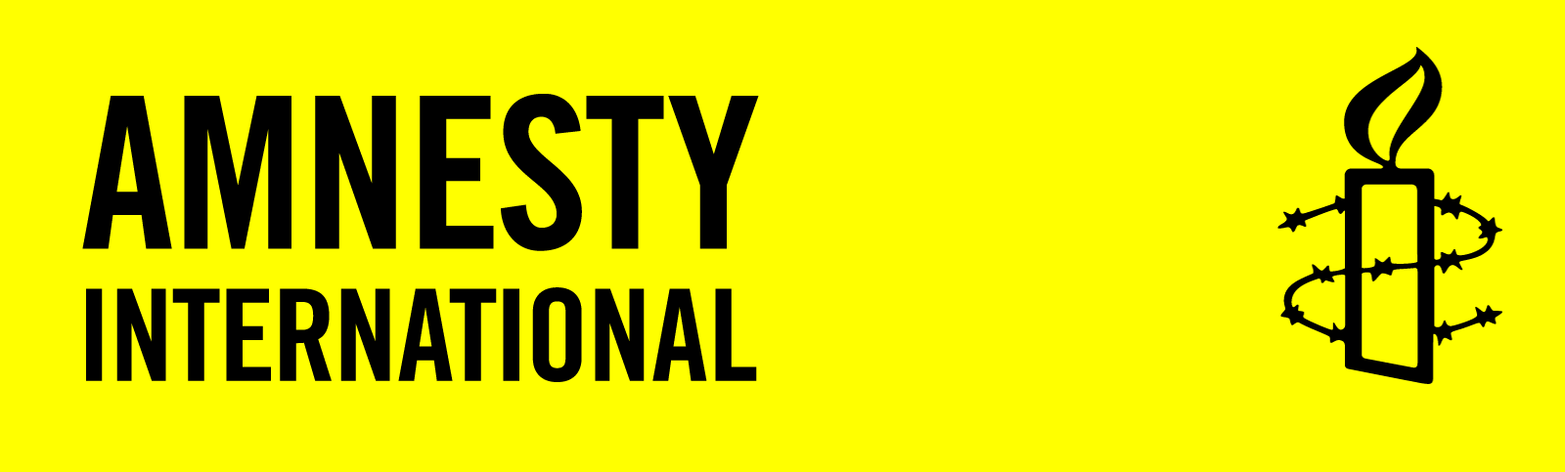
SCHRIJFACTIE Februari 2026
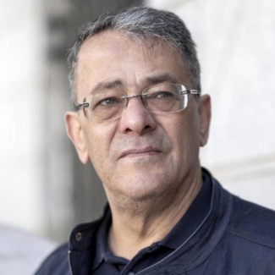
U kunt schrijven tot
1 april 2026

Slachtoffers van mensenrechtenschendingen die u in deze informatiebrief aantreft kunt u helpen met een verzoek aan of een protest bij de betreffende autoriteiten.
Voorzie bijgaande brieven van:
- plaats en datum
- afzender: naam en land
- benodigde porto (zie deze info)
Schrijfactie Tunesië: 5 jaar cel voor kritische advocaat.

De 70-jarige Ahmed Souab is een zeer gerespecteerd advocaat. Hij verdedigde mensen in een omstreden rechtszaak waarbij tientallen oppositieleden, journalisten en activisten waren aangeklaagd. Een poging om hen monddood te maken. Zij kregen na een showproces in april absurd lange celstraffen van 4 tot wel 74 jaar. Onder hen ook Chaima Issa, voor wie we in juli 2025 actie voerden.
Nadat Souab tijdens een persconferentie vertelde dat hij vond dat zijn cliënten geen eerlijk proces hadden gekregen, werd hij opgepakt. Hij zit nu een celstraf van 5 jaar uit. Volgens de autoriteiten verspreidde hij ‘valse informatie’, maar het is duidelijk dat hij wordt gestraft omdat hij kritiek had.
Wat kun jij doen?
Schrijf met duizenden anderen een brief naar president Said van Tunesië. Vraag hem om Ahmed Souab onmiddellijk vrij te laten. Ook moet hij in de tussentijd goede medische zorg krijgen.

Wat kun jij doen?

Vast vanwege kritiek
Ahmed Souab werkte jarenlang als rechter en advocaat. Hij hielp veel mensen die slachtoffer waren van mensenrechtenschendingen. Hij was ook kritisch over de regering en over hoe de rechtspraak steeds minder onafhankelijk werd.
Het gaat in de gevangenis slecht met zijn gezondheid. In januari raakte hij zelfs bewusteloos in zijn cel.

Goed Nieuws:
Israël heeft Yuval Peleg eindelijk vrijgelaten. Hij weigerde dienst in het leger vanwege de genocide. Hij bedankte Amnesty supporters voor hun steun. Na een gevangenisstraf die vijf keer is verlengd, is Yuval Peleg (18) uit Israël op 6 januari 2026 vrijgekomen. Hij zat sinds 10 augustus 2025 vast omdat hij zijn dienstplicht in het Israëlische leger weigerde.
Amnesty International beschouwt Peleg en andere gewetensbezwaarden als gewetensgevangenen, die uitsluitend worden vastgehouden omdat zij hun recht op gewetensbezwaar uitoefenen. Dit valt onder het recht op vrijheid van gedachte, geweten en religie. Ook Israël moet zich hieraan houden.

Wilt u meer weten over Amnesty International? Kijk dan op de website: www.amnesty.nl
Wijzigingen/opmerkingen/suggesties graag doorgeven aan: hanniebovy@kpnmail.nl

Portokosten: in NL 1 of € 1,40 Buiten NL: Internationaal 1 of € 2,11

